Wir haben einen neuen Kunden! Die Firma Guss im Fluss KG bietet ihren Kunden individuell gestaltetete dreidimensionale Formen aus unterschiedlichen Materialen und Beschichtungen. Für ihr Online Portal benötigt sie eine Software, welche für die angebotenen Formen Volumen und Oberfläche ermittelt, damit der Materialverbrauch und damit die Kosten automatisch berechnet werden können. Vorerst beschränkt man sich auf einfache Figuren.

Auszug aus dem Lastenheft für die erste Version der Software:

**Volumen** und **Oberfläche** sollen für folgende Formen berechnet werden können:

* **Gerade Prismen** (Parallelverschiebungen einer Grundfläche in die Höhe). $$Volumen = Grundfläche∙Höhe$$ $Oberfläche = 2∙Grundfläche+ Umfang der Grundfläche∙Höhe$
     
  z.B.
  + **Quader**
  + 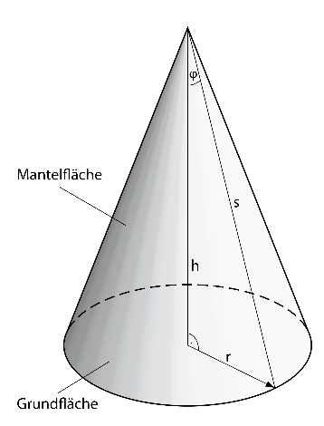**Zylinder**
  + **Dreiecksprisma** ...usw.
* **Kugel**:

**Volumen $=\frac{4}{3} ∙ π ∙ r^{3}$**   
**Oberfläche $= 4∙π∙r^{2}$**

* **pyramidenartige Figuren  
  Volumen**

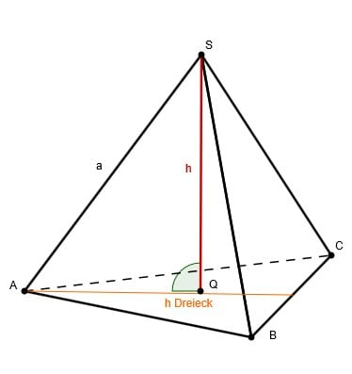

s

b

h

c

a

sha

* + **Mantelfläche Kreiskegel $$mf= r∙s∙π$$**  
    Seitenlänge Mantel $s=\sqrt{h^{2}+r^{2}}$
  + **Mantelfläche Dreiseitige Pyramide**Summierte Flächen der Seiten-Dreiecke: $∆ssa+∆ssb+∆ssc$  
    wobei $s=\sqrt{h^{2}+{{(2∙sh}_{a})}^{2}}$  
    und ${sh}_{a}$ **(**Länge der Seitenhalbierenden von a)

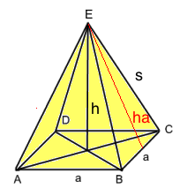

**b**

**d**

* + **Mantelfläche vierseitige Pyramide**   
    Summierte Flächen der Seiten-Dreiecke: $∆ssa+∆ssb$  
    wobei $S=\sqrt{h^{2}+{\left(\frac{d}{2}\right)}^{2}}$  
    wobei die Diagonale Grundfläche $d=\sqrt{a^{2}+b^{2}}$

Inzwischen haben Sie Erfahrung und sollen daher ein Großteil der Software schreiben. Zwischendurch sollen Sie sich aber mit Ihren Teamleitern abstimmen.

**Aufgabe 1**

Entwerfen Sie als erstes einen Entwurf als Klassendiagramm. Denken Sie daran, dass Sie bereits Funktionalität für diverse zweidimensionale Figuren implementiert haben und an das DRY-Prinzip "do not repeat yourself".

**Aufgabe 2**

Nachdem der Entwurf abgesegnet ist, sollen Sie Ihren Entwurf implementieren. Denken Sie auch an Fehlerabfang wie ungültige Höhen, Radien, usw.

GENERICS

**Aufgabe 3**

Guss im Fluss KG ist weitgehend zufrieden mit der von Ihnen implementierten Software. Es ist schön, alle Figuren auf die selbe Art und Weise kalkulieren zu können. Allerdings würde Guss im Fluss gerne etwas mehr Sicherheit über die genaue Form der geraden Prismen haben. Sprechen Sie in Partnerarbeit über die Möglichkeiten, das zu realisieren.

**Aufgabe 4**

Informieren Sie sich über die Möglichkeit, Generics für die Typsicherheit einzusetzen. Hierzu wird wieder ein Vortrag am BWV angeboten.

**Aufgabe 5**

Setzen Sie Generics bei Ihren dreidimensionalen Figuren zur Typsicherheit ein.

1. Passen Sie hierzu Ihr Klassendiagramm an.
2. Implementieren Sie die Änderungen in Ihrer Software.

**Aufgabe 6**

Guss im Fluss liefert Ihnen eine Datei mit den Preisen für die angebotenen Materialien.

1. Ergänzen Sie Ihren Software-Entwurf um die notwendigen Klassen, um die Funktionalität zum Kalkulieren des Preises für eine Form bereitzustellen.
2. Nutzen Sie Ihr Einstiegsprogramm TemperatureDataRetriever, um sich das Einlesen einer CSV-Datei anzusehen. Lesen Sie die Preise aus den zur Verfügung gestellten Dateien ein und implementieren Sie die geforderten Preiskalkulationen.